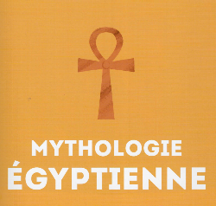
Rallye lecture « Quelle histoire mythologie »
N°3
Mythologie égyptienne
1
Que veut dire une religion « polythéiste ? » /1


2
Cite les noms des premiers dieux pharaoniques. /1

3
Quels sont les différents visages du Soleil ? /1
4

Quels sont les deux attaques que fait Seth contre son frère Osiris ? /1

5
Comment nait la première momie ? /1

6

En quoi la déesse Sekhmet est dangereuse pour l’humanité ? /1
7
Que pèse-t ’on sur la balance au moment de la mort ? /1
8
Par quelle autre mythologie inspire la mythologie égyptienne ? /1
https://latroussebleue.com/
Quel mot le choisit le vieil homme ?
Score :
https://latroussebleue.com/

